WORKSHEETS (LEMBAR KERJA)
PRAKTIKUM

Mata Kuliah | : | Farmakologi
Materi | : | Pengenalan obat penyakit infeksi dan obat penyakit degenerative
Nama/NIM | : | Nirmala Ayu Arifah / 2010101068
Kelompok | : | A6

NO | KOMPONEN | PEMBAHASAN
1. | Obat penyakit infeksi  - Infeksi saluran kemih  - Infeksi jamur  - Toxoplasmosis  - Infeksi streptococcus  - Rubella  - Sifilis  - HIV/AIDS  - Varicella  - Hepatitis  - Herpes simplex | - Herpes simplex : Valacyclovir  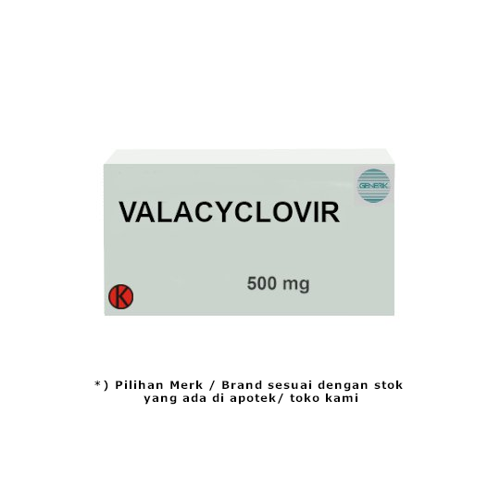  - Kategori obat : Obat resep  - Aturan pakai : Sebelum atau sesudah makan  - Kegunaan obat : Untuk pengobatan infeksi oleh virus herpes seperti oral herpes simplex, herpes genital dan herpes zooster  - Cara penggunaan obat : Ditelan  - Dosis : Dengan petunjuk dokter. Herpes simplex 500 mg, 2 kali sehari  - Efek samping : Sakit kepala, Pusing, Mual atau muntah  - Kategori aman untuk kehamilan dan menyusui : Pada ibu hamil masih diperbolehkan, untuk ibu menyusui tidak disarankan karena obat diekskresikan ke ASI  - HIV/AIDS : Darunavir  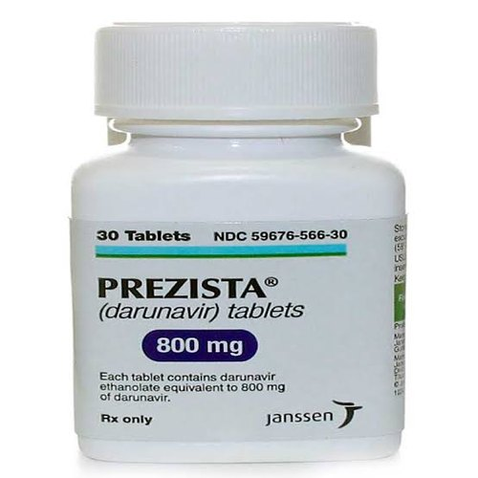  - Kategori obat : Obat resep  - Aturan pakai : Darunavir hanya boleh digunakan sesuai anjuran dokter  - Kegunaan obat : Darunavir merupakan antivirus golongan penghambat protease. Dengan dihambatnya kerja enzim ini, maka akan menurunkan jumlah virus, sehingga sistem kekebalan tubuh dapat bekerja dengan lebih baik dan risiko terjadinya komplikasi akibat infeksi HIV juga bisa diturunkan.  - Cara penggunaan obat : Ikuti anjuran dokter dan baca informasi yang tertera pada pada kemasan obat sebelum mengonsumsi darunavir. Jangan mengurangi atau menambah dosis tanpa berkonsultasi terlebih dahulu dengan dokter. Darunavir dapat dikonsumsi bersama makanan. Usahakan untuk mengonsumsi darunavir pada jam yang sama tiap hari agar pengobatan maksimal.  - Dosis obat : Pasien yang belum pernah menjalani pengobatan : 800 mg sekali sehari, dikombinasikan dengan ritonavir 100 mg. Pasien yang sudah pernah menjalani pengobatan : 600 mg, 2 kali sehari, dikombinasikan dengan ritonavir 100 mg.  - Efek samping : Beberapa efek samping yang bisa terjadi setelah mengonsumsi darunavir adalah:  - Sakit perut  - Mual atau muntah  - Sembelit atau diare  - Ruam  - Sakit kepala  - Penumpukan lemak di punggung dan perut  - Kategori aman untuk kehamilan dan menyusui : Kategori C: Studi pada binatang percobaan memperlihatkan adanya efek samping terhadap janin, tetapi belum ada studi terkontrol pada wanita hamil.
2. | Obat penyakit degenerative  - Penyakit jantung  - Osteoporosis  - Diabetes tipe 2  - Hipertensi  - Kanker  - Penyakit ginjal | - Hipertensi : Metildopa  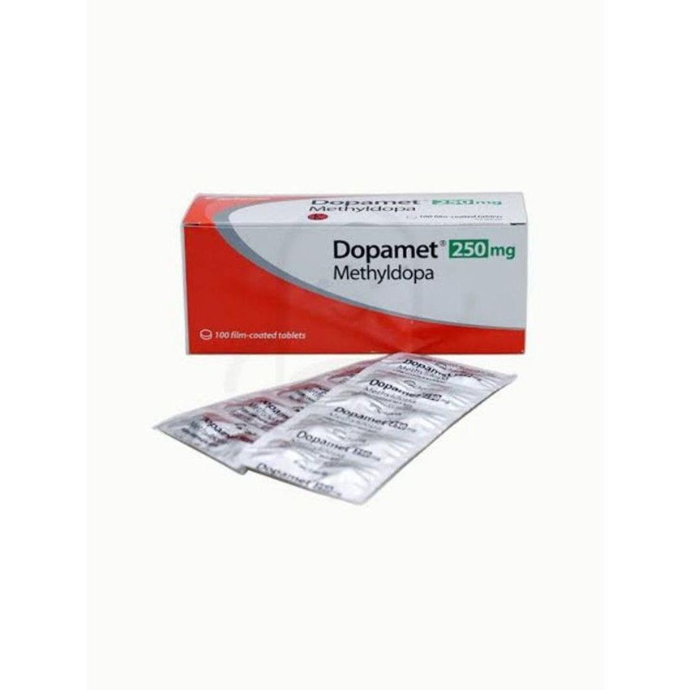  - Kategori obat : Obat resep  - Aturan pakai : Ikuti anjuran dokter  - Kegunaan obat : untuk menurunkan tekanan darah pada penderita hipertensi  - Cara penggunaan obat : Ikuti anjuran dokter dan baca petunjuk pemakaian pada kemasan obat, dalam mengonsumsi metildopa. Konsumsi obat sesuai resep yang diberikan oleh dokter. Jangan menambahkan atau mengurangi dosis tanpa anjuran dokter.  - Dosis obat : Berikut ini adalah dosis umum penggunaan metildopa pasien dewasa:  - Monoterapi/terapi tunggal: Dosis awal 250 mg, 2–3 kali sehari untuk 2 hari. Dosis dapat ditingkatkan tiap 2 hari sesuai kebutuhan. Dosis pemeliharaan adalah 500–2.000 mg per hari. Dosis maksimal adalah 3.000 mg per hari.  - Terapi kombinasi: Dosis awal terbagi ke dalam beberapa jadwal konsumsi dan tidak boleh lebih dari 500 mg per hari.  - Efek samping : Beberapa efek samping yang mungkin terjadi setelah menggunakan metildopa adalah:  - Sakit kepala  - Mulut kering  - Kembung  - Kantuk  - Pusing  - Diare  - Muntah  - Ruam  - Kategori aman untuk kehamilan dan menyusui : Kategori B: Studi pada binatang percobaan tidak memperlihatkan adanya risiko terhadap janin, tetapi belum ada studi terkontrol pada wanita hamil.  - Diabetes tipe 2 : Metformin  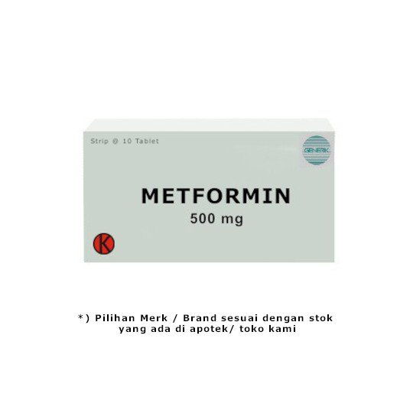  - Kategori obat : Obat resep  - Aturan pakai : Sesuai resep dokter  - Kegunaan obat : untuk menurunkan kadar gula darah pada penderita diabetes tipe 2  - Cara penggunaan obat : Ikuti anjuran dokter dan baca petunjuk yang tertera pada label kemasan metformin sebelum mengonsumsinya. Jangan menambah atau mengurangi dosis tanpa berkonsultasi dulu dengan dokter. Metformin dikonsumsi sesudah makan. Telan tablet atau kaplet metformin dengan bantuan air putih. Telan tablet metformin secara utuh, tanpa mengunyah atau menghancurkannya terlebih dahulu.  - Dosis obat : Dosis awal 500–850 mg, 2–3 kali sehari. Dosis maksimal 2.000–3.000 mg tiap hari, dibagi dalam 3 kali minum.  - Efek samping : Metformin berpotensi menyebabkan sejumlah efek samping, antara lain:  - Mual atau muntah  - Sakit perut  - Diare  - Rasa lelah atau lemas  - Rasa logam di mulut  - Kadar gula darah rendah (hipoglikemia)  - Kategori aman untuk kehamilan dan menyusui : Kategori B: Studi pada binatang percobaan tidak memperlihatkan adanya risiko terhadap janin, tetapi belum ada studi terkontrol pada wanita hamil.Metformin dapat terserap ke dalam ASI. Bila Anda sedang menyusui, jangan menggunakan obat ini tanpa memberi tahu dokter.

